Danfoss AB-QM 4.0 Flexo: Anschluss-Set mit druckunabhängigem Abgleich- und Regelventil für Gebläsekonvektoren

Kompaktes Anschluss-Set in den Größen DN15 und DN20 erleichtert Installation und Wartung von HLK-Systemen

Mit dem AB-QM 4.0 Flexo-Anschluss-Set erweitert Danfoss sein Produktangebot druckunabhängiger Lösungen für Heizungs-, Lüftungs- und Klimasysteme. Das Set spart Platz und Zeit bei der Installation und Inbetriebnahme, erleichtert Wartung und Instandhaltung und ist für Gebläsekonvektoren und vergleichbare Einheiten geeignet.

Offenbach am Main, 15. April 2021 – Danfoss, einer der Weltmarktführer auf dem Gebiet der Wärmetechnik, erweitert erneut die Produktpalette seiner druckunabhängigen AB-QM Abgleich- und Regelventile für Heizungs-, Lüftungs- und Klimasysteme (HLK). Das neu entwickelte Danfoss AB-QM 4.0 Flexo ist ein kompaktes Verbindungs- und Anschluss-Set für Gebläsekonvektoren und andere HLK-Einheiten. Das vormontierte Set reduziert Platzbedarf und Installationszeit erheblich und ist in den Größen DN15 und DN20 erhältlich. Für den optimalen hydraulischen Abgleich beinhaltet das Set das druckunabhängige Abgleich- und Regelventil AB-QM 4.0. Das Ventil ist mit Durchflussbegrenzungsfunktion und Differenzdruckregler ausgestattet und bietet eine 100prozentige Ventilautorität. Das Anschluss-Set umfasst darüber hinaus drei Zweiwege-Kugelventile, mit deren Hilfe das System schrittweise gewartet bzw. gereinigt werden kann, einen Schmutzfänger mit Ablassventil sowie Prüfnippel für die Durchfluss- und Differenzdruckmessung. Das kompakte Anschluss-Set ist somit letztlich eine 8-in-1-Lösung für den hydraulischen Abgleich, Regelung, einfache Messung, zeitsparende Installation, Spülung und Befüllung, Entleerung und Wartung von Gebläsekonvektoren und anderen HLK-Systemen.

Das AB-QM 4.0 PICV des Anschluss-Sets in der Nennweite DN15 ist in Normal-Flow, Low-Flow oder High-Flow Varianten erhältlich und deckt damit einen Durchflussbereich von 20 bis 1200 l/h ab. Die DN20-Sets in einer Normal-Flow und High-Flow Variante bewegen sich dagegen in einem Einstellbereich zwischen 110 und 1900 l/h. Sowohl für das DN15- als auch für DN20-Set sind passende flexible Verbindungsrohre aus Edelstahl und eine formschlüssige EPP-Schale als kompakte Fertig-Isolierung für AB-QM 4.0 Flexo verfügbar. Die flexiblen Rohre erleichtern eine einfache Anbindung des Anschluss-Sets an den Gebläsekonvektor. Die Isolierung ist so angepasst, dass es jederzeit möglich ist, die Durchflusseinstellung am AB-QM 4.0-Ventil zu sehen und gegebenenfalls zu verändern, den Druck zu messen oder die Gebläsekonvektoren zu entleeren.

Für die Modulierung des Durchflusses des integrierten AB-QM 4.0-Ventils können alle standardmäßigen Danfoss-Stellantriebe verwendet werden. Zur Verfügung stehen hier im Einzelnen die thermischen Auf/Zu-Stellantriebe TWA-Q, die stetigen AME-Stellantriebe mit Motorgetriebe sowie die hochpräzisen digitalen Danfoss NovoCon® S-Stellantriebe mit BACnet- oder Modbus Feldbus-Kommunikation für die Integration in Gebäudeleitsysteme (GLT).

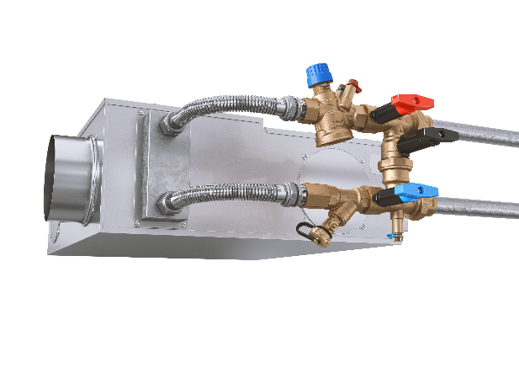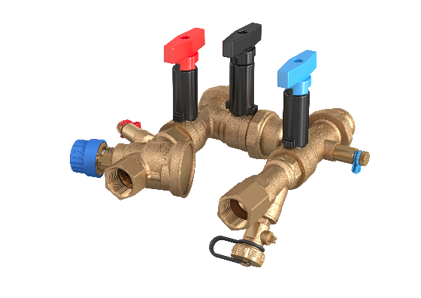
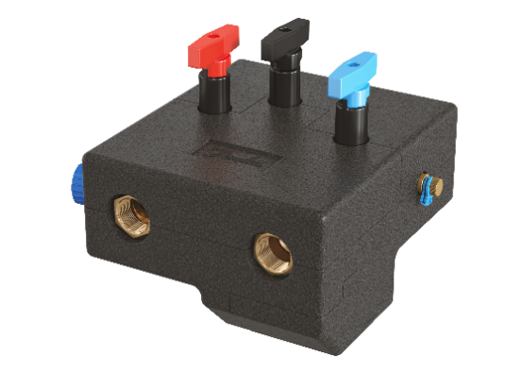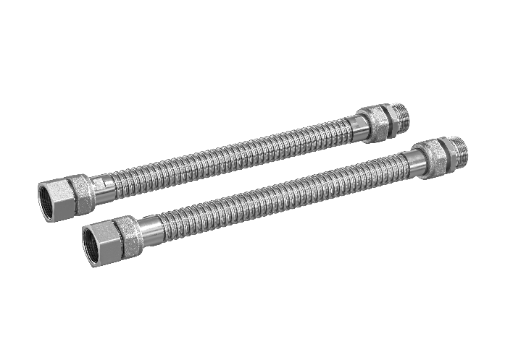

Bild 1: Danfoss AB-QM 4.0 Flexo angeschlossen an einen Gebläsekonvektor und mit flexiblen Vor- und Rücklaufrohren verbunden
Bild 2: Danfoss AB-QM 4.0 Flexo Anschluss-Set
Bild 3: Danfoss AB-QM 4.0 Flexo in der Fertig-Isolierung
Bild 4: Danfoss AB-QM 4.0 Flexo flexible Edelstahlrohre
Copyright: © Danfoss

Über Danfoss
Die Danfoss A/S ist einer der Weltmarktführer auf den Feldern der Wärme-, Kälte- und Antriebstechnik und erwirtschaftete 2020 einen Jahresumsatz von 5,828 Milliarden Euro. Das Unternehmen mit Hauptsitz in Nordborg/Dänemark wurde 1933 gegründet und erhielt 1946 seinen heutigen Namen. Es befindet sich unverändert im Privatbesitz der Gründerfamilie. Danfoss beschäftigt weltweit rund 28.000 Mitarbeiter und unterhält insgesamt 53 Produktionsstätten in 21 Ländern. Standort der Danfoss Deutschlandzentrale ist Offenbach am Main.
Bekanntestes Danfoss Erzeugnis ist das thermostatische Heizkörperventil, das Gründer Mads Clausen 1943 entwickelte und in den 1950er Jahren zur Marktreife brachte. Heute steht das Unternehmen unter anderem für eine Vielzahl maßgeblicher Lösungen auf dem Feld der Wärmetechnik – von digitalen Komponenten und Steuerungssystemen für smartes Heizen in Wohn- und Zweckgebäuden bis hin zu Fernwärme- und Warmwasseranlagen für komplette Wohngebiete. Das Danfoss Portfolio umfasst allein in diesem Bereich über 4.000 Produkte, die in 100 Ländern vertrieben werden. Wichtige Absatzmärkte sind unter anderem Dänemark, Deutschland und China.
Unter dem Motto „Engineering Tomorrow“ setzt sich Danfoss mit seinen Entwicklungen für Nachhaltigkeit in Energie- und Nahrungsmittelversorgung, Infrastrukturaufbau und Klimaschutz ein. Darüber hinaus engagiert sich das Unternehmen für Schutz und Erforschung neu entdeckter Arten und hat in diesem Kontext die Namenspatenschaft für eine auf Madagaskar beheimatete Lemurenart übernommen: den Danfoss-Mausmaki (Microcebus danfossi). Weitere Informationen über Danfoss finden Sie unter www.danfoss.de.

Pressekontakt Danfoss:  Danfoss GmbH  Climate Solutions  Mónica Casas Gil  Carl-Legien-Straße 8  D-63073 Offenbach/Main  Tel.: +49 69 80885 400  E-Mail: monica.casas@danfoss.com  www.danfoss.de | Pressekontakt Agentur:  Riba:BusinessTalk GmbH  Michael Beyrau  Senior PR Consultant & HR Manager  Klostergut Besselich  56182 Urbar / Koblenz  Tel.: +49 (0)261-963 757-27  E-Mail: mbeyrau@riba.eu  Web: www.riba.eu

